Engenharia de software – ficha de avaliação

1. O que se entende por engenharia de software?

R: É o ciclo de vida do software, a manutenção o desenvolvimento e a analise. O engenheiro de software pode projetar e manter os sistemas, para garantir que a sua qualidade seja eficaz e duradoura

1. Distingue entre o modelo cascata e o modelo de componentes:

R: O modelo cascata é aquele que é feito de etapa por etapa, o que se trabalhando em grupo necessita que quem está trabalhando precisa terminar para que o outro inicie sua parte no projeto. Sua desvantagem é que ele esconde os erros entre o decorrer de seu processo.

Já o modelo de componentes ele é um tipo de modelo na qual é capaz de se reutilizar de programas já feitos e com isso há um custo beneficio. Sua desvantagem é a adaptação de em programa nesse modelo, cujo as vezes precisa fazer adaptações e atualizações

1. Enumere e descreva resumidamente o ciclo de vida de um software:

R: 1. Definição de requisitos: que é analisar o problema juntamente com o cliente responsável. E fazer o levantamento de requisitos e definir um modelo ideal.

2. Desenho: vai transformar no que estava no papel e transformá-lo em realidade.

3. Codificação: vai produzir os programas que sejam eficientes.

4. Teste: vai eliminar possíveis bugs e erros que podem causar falhas no programa.

5. Manutenção: tem a capacidade de atualizar o software e eliminar possíveis danos ou bugs

1. O que é um requisito em engenharia de software?

R: Tem como característica algo que é capaz de realizar ou atingir seus objetivos. É a maneira de como o sistema deve se comportar e agir na realidade, e satisfazer a quem foi pedido.

1. Suponha que pretende desenvolver uma aplicação de gestão de consultas medicas para uma clínica, sendo que, será importante guardar os dados de um paciente medico, consulta medica. Crie um documento de requisitos que contemple os seguintes tópicos:

. Introdução do problema ao resolver:

O cliente necessita de um sistema que seja capaz de realizar funções como armazenamento e visualização de dados e que seja capaz de inserir um login para cada funcionário. Deverá aceder a internet e ser capaz de introduzir atualizações.

. diagrama de casos de uso: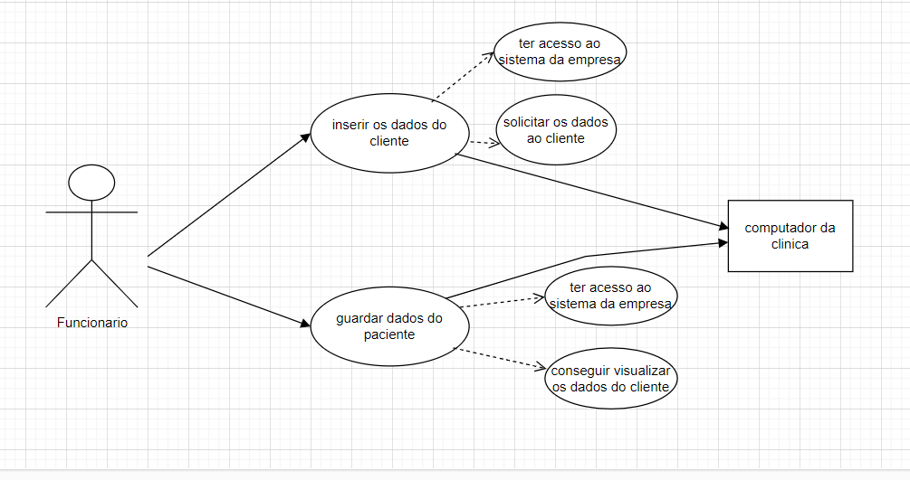

. Diagramas de sequência:

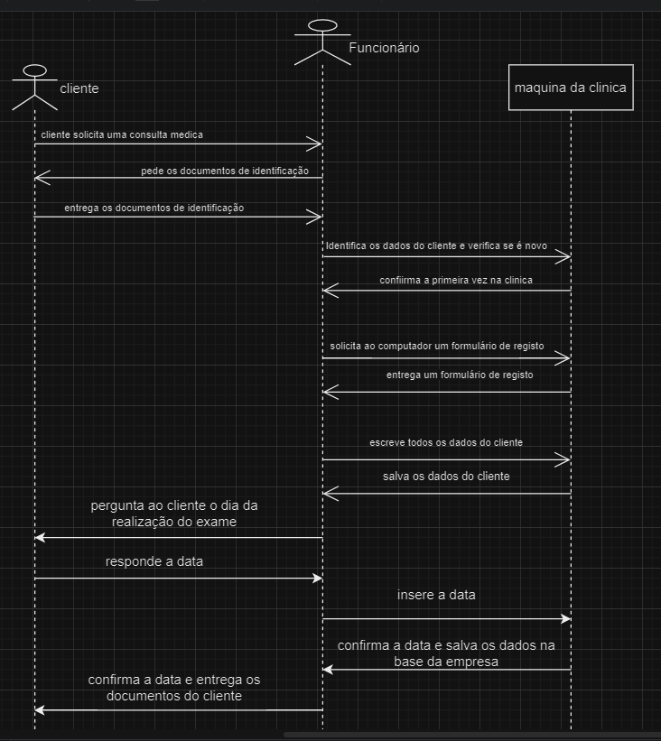

. Especificação de requisitos para o prolema a resolver:

|  |  |
| --- | --- |
| Requisito | RF1: registo do cliente |
| Descrição | Irá permitir que o funcionário registe os dados do cliente |
| Pré-condições | O funcionário da clínica deve ter cadastro no sistema para acessar o programa |
| Etapas | 1. O funcionário com o seu login acessa o programa o programa de registo 2. O sistema deverá apresentar um formulário para o registo 3. O funcionário tem que preencher com os dados do cliente 4. O funcionário tem que finalizar e salvar todos os dados 5. O sistema armazena os dados que o funcionário utilizou e salvou |
| Pós condições | Os dados do cliente deverão estar registados na base de dados do sistema(empresa) |

|  |  |
| --- | --- |
| Requisito | RF1: visualizar os dados do cliente |
| Descrição | Irá permitir que o funcionário visualize os dados de cada cliente registado |
| Pré-condições | O funcionário da clínica deve ter cadastro no sistema para acessar o programa |
| Etapas | 1. O funcionário acessa o programa de visualização da base de dados da clínica 2. O sistema deve listar o nome e dados de todos os clientes já registados |
| Pós condições | A lista de clientes tem que estar disponível para o funcionário |